OPZ VESELA PREPEVALNICA
(Interesna dejavnost je namenjena otrokom 1. razreda)
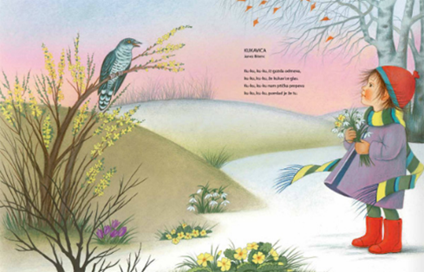
Vesele melodije, raznovrstni ritmi, nežni plesi, čarobne zgodbe in pesmi - pesmi o živalih, o ljudeh, o pravljičnih bitjih, o gozdovih in gorah, o babici in dedku, uspavanke, nagajivke ter poskočnice - čakajo na vas, mlade radovedne pevce, ki vas petje, pesem, ritem, gibanje in ustvarjanje navdihuje, sprošča in radosti v življenju. Pridruži se nam v VESELI PREPEVALNICI, kjer te z veseljem pričakujemo.
Dane Selan
Naša mala knjižnica
1., 2., 3. r.
»Knjiga je začaran grad,
ki skriva pravljični zaklad.«
Pridruži se nam v začaranem gradu, kjer bomo v knjigah slovenskih in tujih avtorjev odkrivali pravljične zaklade slovenske in tuje kulture ter njihovo književnost, reševali zabavne in detektivske naloge, prejeli pismo presenečenja … S skupnimi močmi in kvalitetno literaturo bomo prejeli tisto, kar bogati naša življenja – ljubezen do branja!
Marijana Benedičič
ROČNE SPRETNOSTI
4. - 7. RAZRED
Si želiš ustvarjati in se preizkusiti v veščinah ročnih spretnosti? Spoznali bomo različne makrame tehnike pletenja in izdelali zapestnice prijateljstva. Sešili obeske ali okrasne blazinice. Se naučili zgibanja in oblikovanja prtičkov, oblikovali z modelirno maso in papirjem.
Štefka Svetelj
OTROŠKI PEVSKI ZBOR “NIŽAJI”
2.-3. razred
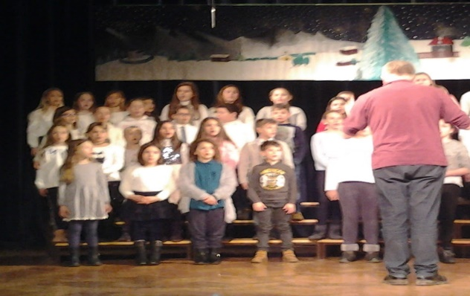
Pridružite se številčni skupini mladih pevcev, ki si enkrat tedensko vzamejo čas in po kosilu pritečejo v učilnico GUM, kjer se učijo novih enoglasnih skladbic, glasbenih iger, spoznavajo in razvijajo svoj glas in načine petja. Vse naučeno pa predstavijo na številnih nastopih na šoli, v občini in drugje po Sloveniji.
Vsi, ki imate veselje do petja, zdrav glas, željo po prepevanju v skupini prijateljev, boste izpolnili prijavnico, ki jo bo na začetku leta v razred prinesel. Dane Selan
OTROŠKI PEVSKI ZBOR “VIŠAJI” 4.-6. razred

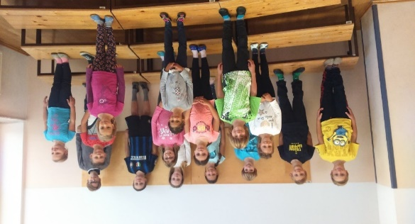
Iz malega raste veliko, iz “NIŽAJEV” so zrasli “VIŠAJI”. Vse lanske člane OPZ “NIŽAJI” in vse ki jih je petje letos pritegnilo vabimo, da se nam pridružite na skupnih pevskih srečanjih. Zberemo se enkrat tedensko po kosilu in spoznavamo svet večglasja s pomočjo glasbenih iger, kanonov, skladbic. Vse naučeno pa predstavijo na številnih nastopih na šoli, v občini in drugje po Sloveniji.
Vsi, ki imate veselje do petja, zdrav glas, željo po prepevanju v skupini prijateljev, boste izpolnili prijavnico, ki jo bo na začetku leta v razred prinesel.
Dane Selan
ORFFOVA SKUPINA 3.-5. RAZREDA
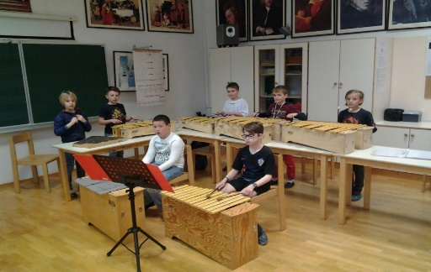
Vabi vse učence, ki se želijo preizkusiti v igranju na orffova glasbila, potrpežljivo prehoditi v skupini vso pot od prvega spoznavanja instrumentov in skladbic do razburljivih, napetih trenutkov, ko stopiš na oder in skupaj s soigralci izvedeš naučeno skladbo. Vsi, ki radi spoznavate zanimivime ritme, melodije, sozvočja, instrumente - pridružite se vam!

Dane Selan
VESELA ŠOLA
Namen tekmovanja v znanju Vesele šole je širjenje splošnega znanja. Vsebine so lahko povezane z učnim načrtom osnovne šole, lahko pa so izbrane zato, da bi učence seznanili tudi s takimi vsebinami, ki v učnem načrtu za osnovnošolce niso predvidene.
Tekmovanje Vesele šole je dvostopenjsko, in sicer šolsko ter državno tekmovanje.
Tekmovanje je dostopno vsem prijavljenim učencem: udeleži se ga lahko vsak učenec, ki se nanj prijavi v šoli pri mentorju Vesele šole.

Učenci se lahko na tekmovanje pripravljajo tudi sami, če v danem terminu nimajo časa obiskovati interesne dejavnosti. Kljub temu pa naj se nanjo prijavijo.
Tanja Šalamon Rodič
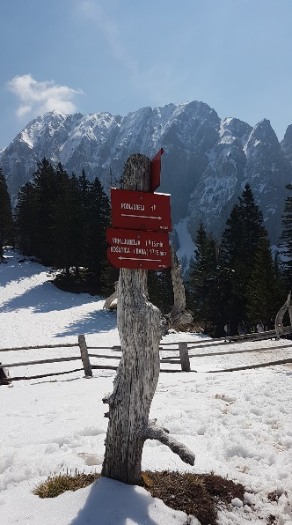
MALA PLANINSKA ŠOLA
Bi rad doživel lepote in izkušnje, ki jih doživljamo enkrat mesečno ob sobotah kako je, ko se odpraviš s prijatelji v hribe, ne samo bližnje, tudi bolj oddaljene, opazuješ lepote narave, gora, spoznavaš nove kraje tudi preko zgodb, legend, znanih pisateljev in pesnikov. Spoznal boš opremo planinca, pravila varnega obnašanja v gorah, gore in zdravje, ustvarjalnost. Vse to bomo počeli v sodelovanju z Mladinskim odsekom Planinskega društva iz Kranja. Imel boš možnost sodelovanja pri Planinski bralni znački.Lepo vabljeni, da se nam pridružite!

Primož Černilec, Rok Polajnar, Štefka Svetelj
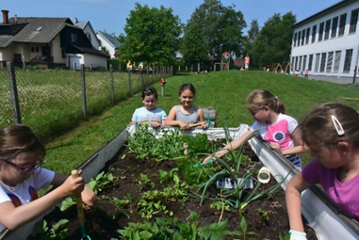
VRTIČKARJI
(3., 4. in 5. r)
Skupaj bomo skrbeli za šolski vrt: pripravili gredice, sadili in sejali vrtnine, zelišča, okrasne rastline … Opazovali bomo rast rastlin in živali na vrtu. Ekološke pridelke bomo porabili za pripravo zdravih obrokov. V zimskem času, ko gredice počivajo, bomo načrtovali opravila na vrtu spomladi, izdelali ptičjo krmilnico, hotel za žuželke, označevalne tablice in strašilo. Vabljeni vsi ljubitelji vrtičkanja.
Eva Česnik
PLASTIČNO MAKETARSTVO (MAKETARSKI KROŽEK)
Želiš izdelati maketo letala, ladje, avtomobila, motorja, lokomotive,…? Na krožku bomo sestavljali, izdelovali in barvali plastične delčke v celoto, pri čemer bomo pozorni, da bomo kot izdelovalec makete v podanem merilu strmeli k čim večji natančnosti ter posnemanju pravega predmeta.Udeleženci ob vpisu prejmejo plastično maketo in se ob koncu šolskega leta brezplačno udeležijo maketarskega tekmovanja. Barve, nožke in lepila kupimo s skupnim fondom, zato je prispevek staršev na otroka 13 € na mesec (Prispevek se obračunava mesečno na položnici, ki jo prejmete s strani šole).
Interesna dejavnost Plastičnega maketarstva se bo izvajala 1x tedensko po dve šolski uri (90 minut). Za več informacij si poglejte na: https://www.miniatures.si/maketarski-krozek-2020-2021
Vabljeni učenci in učenke od 3. do 5. razreda.
Lep maketarski pozdrav.
Mentor: Bine Logar
040 285 723
maketarstvo@gmail.com
info@miniatures.si
ŽOGARIJA
Učenke in učenci 3. razreda ste vabljeni na interesno dejavnost igre z žogo. Tu bomo spoznali osnovna gibanja in različne športe z žogo, pa tudi kakšno tekmo bomo odigrali.
Špela Jezeršek

